

**滨江小三班**

**2024/5/6**

天气：晴

”

入园情况：今天来了20位小朋友，**刘欣远、苏言哲、丁依沐、朱子贝**小朋友请了病假。

整理物品情况：**杨皓宇、刘子文、沈懿心、朱瑾瑜、朱梓宸、陈硕、赵中熠、于朗、张昱安、张轩齐、樊予诺、赵嘉玥、谢嘉赟、陶子沐、李芊烨、晁乐怡、黄沐尔、印梦瑶、李艺可、李苏琪**等小朋友开心地来园；**杨皓宇、刘子文、沈懿心、朱瑾瑜、朱梓宸、陈硕、赵中熠、于朗、张昱安、张轩齐、樊予诺、赵嘉玥、谢嘉赟、陶子沐、李芊烨、晁乐怡、黄沐尔、印梦瑶、李艺可、李苏琪**等小朋友能够主动和老师、小伙伴们打招呼！**杨皓宇、刘子文、朱瑾瑜、沈懿心、朱梓宸、陈硕、赵中熠、于朗、张昱安、张轩齐、樊予诺、赵嘉玥、谢嘉赟、陶子沐、李芊烨、晁乐怡、黄沐尔、印梦瑶、李艺可、李苏琪**等小朋友能主动将水杯绕好、物品放整齐。

**活动名称：谈话活动《五月巧手节》**

**活动简介：**五月巧手节是一个谈话活动，谈话的内容是关于巧手节如何去开展，根据幼儿的兴趣和需要去开展活动。首先，引导幼儿谈一谈什么是巧手节，唤醒幼儿的经验。然后，引导幼儿谈一谈巧手节可以做什么，激发幼儿探索的兴趣。开展本次活动，教师需要进行活动实录，将幼儿的话记录下来。

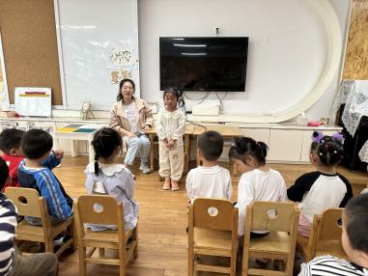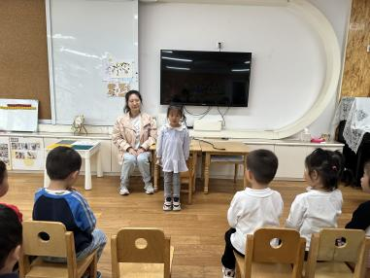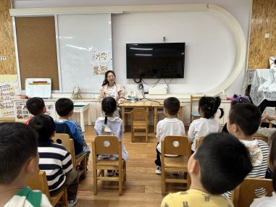在活动中，**杨皓宇、刘子文、沈懿心、朱瑾瑜、朱梓宸、陈硕、赵中熠、于朗、张昱安、张轩齐、樊予诺、赵嘉玥、谢嘉赟、陶子沐、李芊烨、晁乐怡、黄沐尔、印梦瑶、李艺可、李苏琪**等小朋友的坐姿端正，认真倾听；**杨皓宇、刘子文、沈懿心、朱瑾瑜、朱梓宸、陈硕、赵中熠、于朗、张昱安、张轩齐、樊予诺、赵嘉玥、谢嘉赟、陶子沐、李芊烨、晁乐怡、黄沐尔、印梦瑶、李艺可、李苏琪**等小朋友能在集体面前大方地用自己的语言表达意见，并学习养成倾听的好习惯；**杨皓宇、刘子文、沈懿心、朱瑾瑜、朱梓宸、陈硕、赵中熠、于朗、张昱安、张轩齐、樊予诺、赵嘉玥、谢嘉赟、陶子沐、李芊烨、晁乐怡、黄沐尔、印梦瑶、李艺可、李苏琪**等小朋友能积极参与谈话活动，共同讨论关于巧手节的内容，从而进一步理解巧手节。**杨皓宇、刘子文、沈懿心、朱瑾瑜、朱梓宸、陈硕、赵中熠、于朗、张昱安、张轩齐、樊予诺、赵嘉玥、谢嘉赟、陶子沐、李芊烨、晁乐怡、黄沐尔、印梦瑶、李艺可、李苏琪**等小朋友对巧手节活动充满热爱之情，产生强烈的认知、探究兴趣。

mmexport1590938236088mmexport1590938236088

**03生活活动**

**用餐情况**

晨点：牛奶、多样饼干、巴旦木。

午餐：藜麦饭、红烧肉烧鹌鹑蛋、莴苣炒虾糕、豌豆苗豆腐汤。

水果：红提、羊角蜜。

午点：红枣糯米粥。

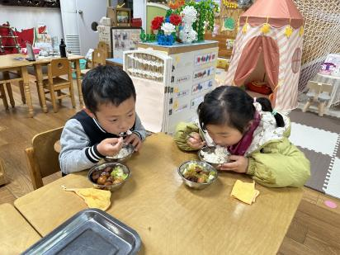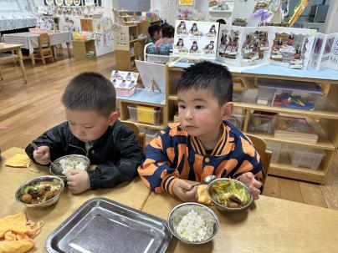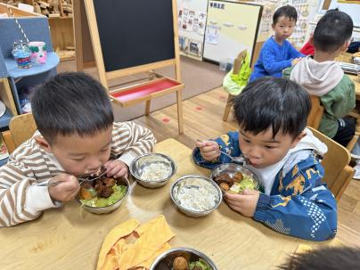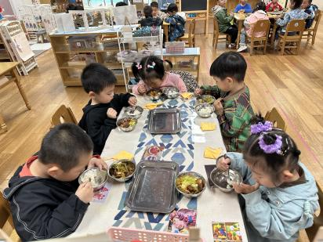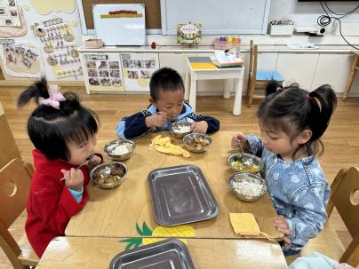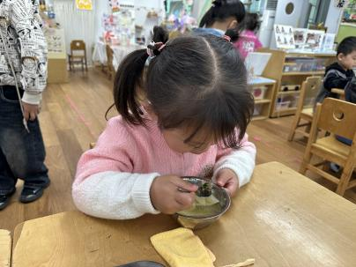

**5.6午餐情况**

|  |  |  |  |  |  |  |  |  |  |
| --- | --- | --- | --- | --- | --- | --- | --- | --- | --- |
| **姓名** | **光盘小达人** | **桌面整洁** | **握勺姿势** | **姓名** | **光盘小达人** | | **桌面整洁** | **握勺姿势** | |
| 杨皓宇 | ○ | ○ | ○ | 陶子沐 |  | | | | |
| 刘子文 | ○ | ○ | ○ | 苏言哲 | 请假 | | | | |
| 沈懿心 | ○ | ○ | ○ | 张轩齐 | ○ | | △ | △ | |
| 陈硕 | ○ | △ | ○ | 樊予诺 | ○ | | ○ | ○ | |
| 朱瑾瑜 | ○ | ○ | ○ | 丁依沐 | △ | | △ | ○ | |
| 刘欣远 | ○ | ○ | ○ | 李艺可 | ○ | | ○ | ○ | |
| 朱梓宸 | ○ | △ | ○ | 印梦瑶 |  | | | | |
| 赵中熠 | △ | △ | △ | 朱子贝 | ○ | ○ | | | ○ |
| 于朗 |  | | | 李芊烨 |  | | | | |
| 张昱安 | ○ | ○ | ○ | 黄沐尔 | ○ | | ○ | ○ | |
| 赵嘉玥 | ○ | ○ | ○ | 晁乐怡 | ○ | | ○ | ○ | |
| 谢嘉赟 | ○ | ○ | ○ | 李苏琪 | ○ | | ○ | ○ | |

**（**注：○做到了，△再加油**）**

**午睡情况**

所有小朋友都能够在13:00前自主入睡，如**杨皓宇、刘子文、沈懿心、朱瑾瑜、朱梓宸、陈硕、赵中熠、于朗、张昱安、张轩齐、樊予诺、赵嘉玥、谢嘉赟、陶子沐、李芊烨、晁乐怡、黄沐尔、印梦瑶、李艺可、李苏琪**等。

**自理能力**

**杨皓宇、刘子文、沈懿心、朱瑾瑜、朱梓宸、陈硕、赵中熠、于朗、张昱安、张轩齐、樊予诺、赵嘉玥、谢嘉赟、陶子沐、李芊烨、晁乐怡、黄沐尔、印梦瑶、李艺可、李苏琪**能根据冷热穿脱衣物，并将衣服正确地用衣架挂起来，并能够与小朋友互相帮助脱衣服。